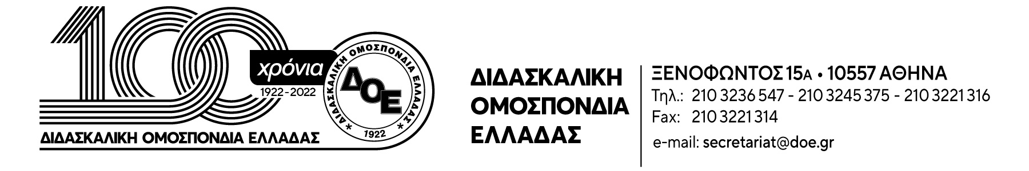

Απόφαση 92^{ης} Γ.Σ. της Δ.Ο.Ε. για την αξιολόγηση

Συνεχίζουμε αταλάντευτα των αγώνα μας ενάντια στην αξιολόγηση – κατηγοριοποίηση των Ν. 4692/2020 και 4823/2021 και την ερχόμενη σχολική χρονιά 2023-2024.
Ο Κλάδος μας δίνει εδώ και δύο χρόνια με οδηγό τις αποφάσεις των Γενικών Συνελεύσεων και του Δ.Σ. της Δ.Ο.Ε. έναν μεγάλο και νικηφόρο αγώνα ενάντια στις αντιεκπαιδευτικές αλλαγές στη δομή και το περιεχόμενο του σχολείου και στον ρόλο του εκπαιδευτικού που επιβάλλονται με «όχημα» τη λεγόμενη αξιολόγηση των Ν. 4692/2020 και 4823/2021 και των σχετικών Υπουργικών Αποφάσεων, που, όπως έχει επιβεβαιώσει η διεθνής εμπειρία οδηγεί στην κατηγοριοποίηση σχολείων, εκπαιδευτικών και μαθητών.
Ο αγώνας αυτός δίνεται ενιαία από την Ομοσπονδία και τους Συλλόγους Εκπαιδευτικών Πρωτοβάθμιας Εκπαίδευσης έχει στο επίκεντρό του την υπεράσπιση του δημόσιου χαρακτήρα του σχολείου και στηρίζεται από το γονεϊκό κίνημα.
Τη σχολική χρονιά 2022-2023 η κυβέρνηση επιχείρησε να προωθήσει, με τον «εκβιασμό» της μονιμοποίησης, την ατομική αξιολόγηση θεωρώντας ότι θα την περάσει, σε πρώτη φάση, στους νεοδιόριστους συναδέλφους του 2020 και του 2021. Για μία ακόμα φορά, όλοι οι συνάδελφοι, μόνιμοι και δόκιμοι, συσπειρώθηκαν στη βάση της ομόφωνης απόφασης του Δ.Σ. της Δ.Ο.Ε. για απεργία-αποχή από όλες τις προβλέψεις του Ν4823/2021 και των σχετικών Υ.Α. και της κήρυξης στάσεων εργασίας για την αποτροπή της επιχειρούμενης ατομικής αξιολόγησης.
Ο αγώνας του Κλάδου ενάντια στην «αξιολόγηση» - κατηγοριοποίηση θα συνεχιστεί και θα είναι νικηφόρος. Στην κατεύθυνση αυτή, η 92^{η} Γενική Συνέλευση αποφασίζει πως:
- Συνεχίζουμε και τη νέα σχολική χρονιά, 2023-2024, με την απόφαση για απεργία-αποχή από την ατομική αξιολόγηση που προβλέπουν οι ήδη ψηφισμένοι νόμοι και υπουργικές αποφάσεις και τις στάσεις εργασίας για να καλύπτονται όλοι οι συνάδελφοι σε όλες τις φάσεις της αξιολόγησης
- Συνεχίζουμε τον αγώνα ενάντια στην εσωτερική και εξωτερική αξιολόγηση των σχολικών μονάδων ως προς το εκπαιδευτικό τους έργο με όλες τις ενδεδειγμένες, επιτυχημένες μορφές.
- Συνεχίζουμε να αναδεικνύουμε και να αντιπαλεύουμε με όλους τους τρόπους και τις μορφές την πραγματική στόχευση της επιχειρούμενης «αξιολόγησης» η οποία δεν στοχεύει στην όποια αναβάθμιση. Επιχειρεί να αλλάξει τη δομή και το περιεχόμενο του σχολείου και οδηγεί στην κατηγοριοποίηση και υποβάθμισή του.
Στο πλαίσιο αυτό καλούνται οι Σύλλογοι Εκπαιδευτικών Πρωτοβάθμιας Εκπαίδευσης όλης της χώρας να οργανώσουν στην περιοχή ευθύνης τους τον αγώνα με βάση την απόφαση του Κλάδου, να δώσουν τη μάχη σχολείο το σχολείο, συνάδελφο τον/τη συνάδελφο, ώστε και αυτή τη φορά να μην περάσει η αξιολόγηση – κατηγοριοποίηση των Ν. 4692/2020 και 4823/2021.
Οι εκπαιδευτικοί ενωμένοι και συσπειρωμένοι στους Σ.Ε.Π.Ε. και τη Δ.Ο.Ε. θα βγούμε και πάλι νικητές!

Η 92^{η} Γενική Συνέλευση της Δ.Ο.Ε.

